反向代理模式配置
- 新建桥接口，配置桥接口IP地址
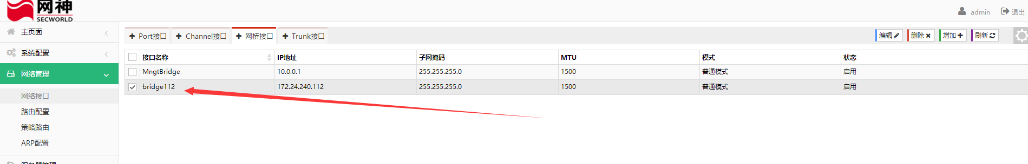
- 配置路由
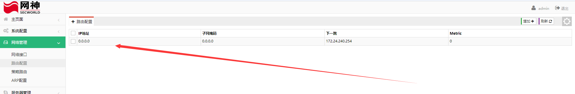
- 增加普通服务器
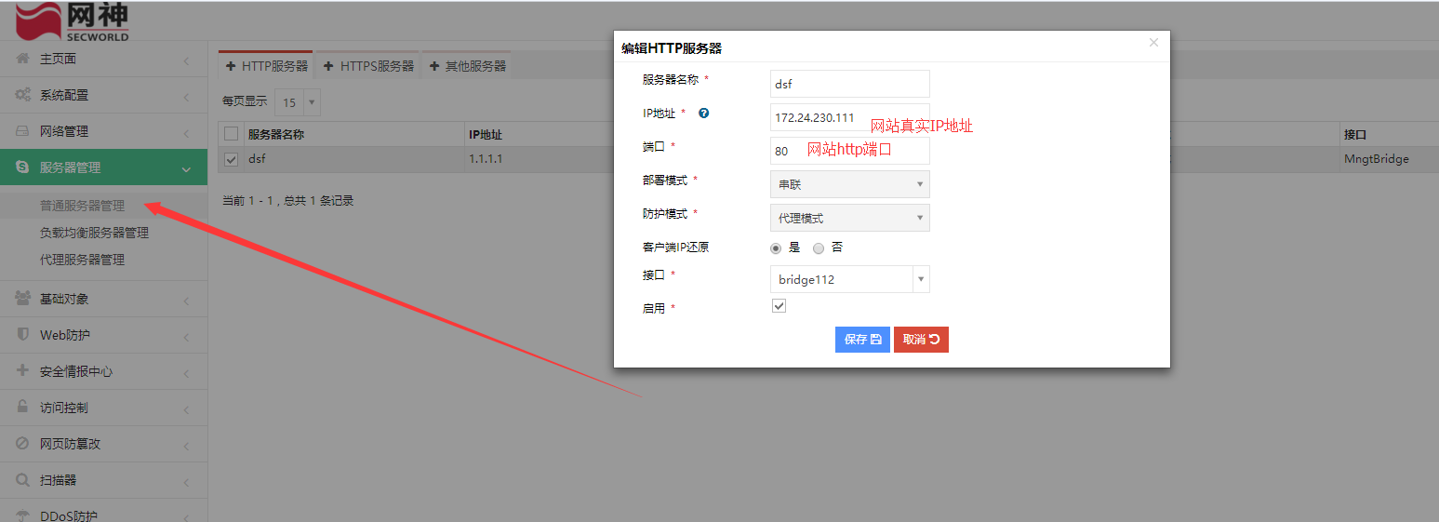
- 增加代理服务器
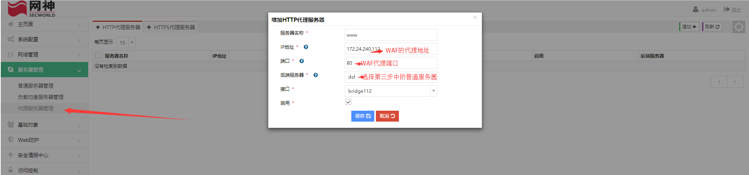
- 添加防护策略
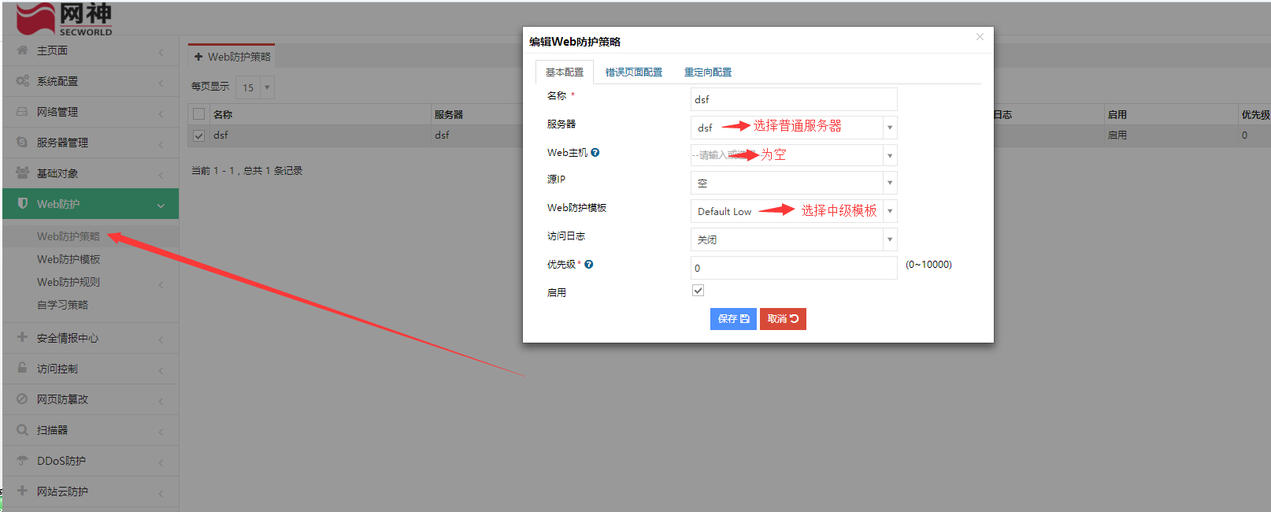
六、优化防护策略，根据客户需求，进行策略的相应优化。

